Unser Treffpunkt ist der kleine Pavillon direkt unter der Weiherburg/ dem Alpenzoo.
Wenn wir nur eine handvoll Menschen sind, können wir den Pavillon nutzen. Sollten trotz mäßig gutem Wetter mehr Interessierte dasein, dann müssen wir auf die Wiese oberhalb des Pavillons ausweichen.
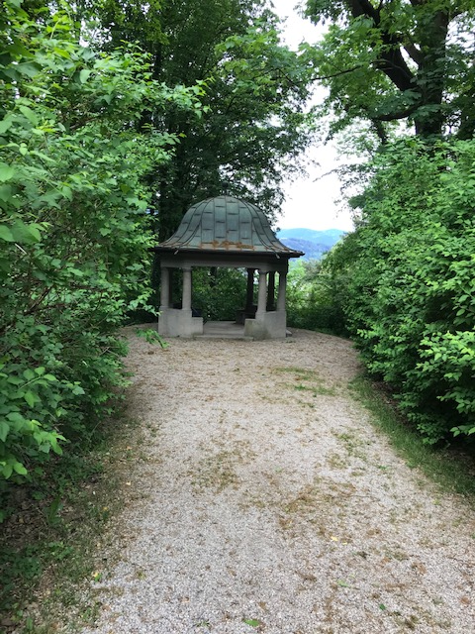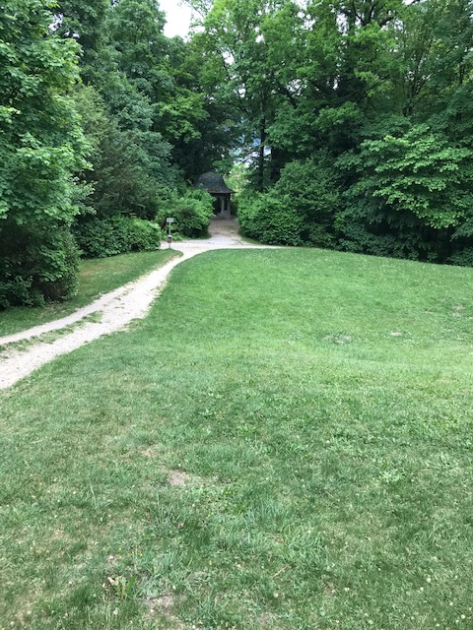
Bringt bitte ein Sitzkissen mit, einen Regenschutz, eine Maske (nur für alle Fälle), eventuell was zum Trinken und zieht euch warm an, auch wiesentaugliche Schuhe.
Wenn wir Abstand halten im Freien, sind wir voll gesetzeskonform und brauchen keine Maske.

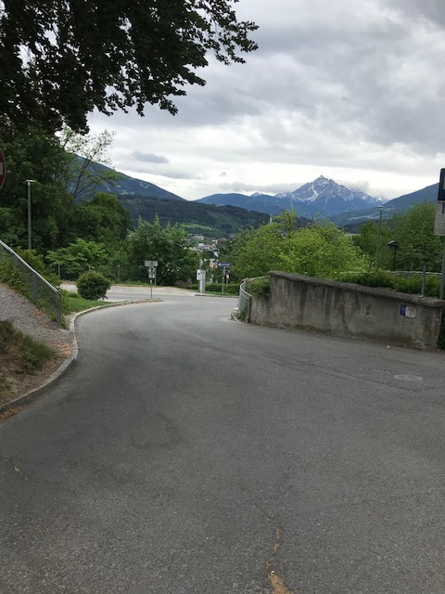
Wie kommt man hin:
Pavillon
Der Bus Linie W fährt alle halbe Stunde vom Marktplatz zum Alpenzoo. Dort aussteigen und nach unten, nach Süden in Richtung Stadt gehen – zuerst 30 Meter Asphaltstraße, dann 100 Meter Schotterweg. Ich bringe kleine orange Pfeile an.
Parkplatz
Mit dem Auto am Alpenzooparkplatz parken. Gleich ganz vorne beim Automaten. Dort 50 Cent einwerfen und nach unten, nach Süden in Richtung Stadt gehen – zuerst 5 Meter Asphaltstraße, dann 100 Meter Schotterweg. Ich bringe kleine orange Pfeile an.

Bushaltestelle

Zu Fuß vom überdachten Steg über den Inn (in der Nähe des Löwenhauses – wo wir früher immer waren) dem Schild Alpenzoo bergwärts folgen. Nach der 2. Kehre, nachdem der Asphalt aufgehört hat, einen der kleinen Abkürzungswege hinauf direkt zum Pavillon. Von der Brücke weg sind es ca. 5 Min zu Fuß.
